Phân loại hành vi bạo lực thống kê qua biểu đồ

**Mục lục**

I. Giới thiệu 3

II. Dùng 20% tập dữ liệu làm Validation, 30% tập dữ liệu để test. 3

1. Độ chính xác 4

2. biểu đồ mô tả độ chính xác qua 400 lần lặp 4

3. Biểu đồ mô tả độ lỗi qua 400 lần lặp 5

III. Dùng K-Fold Cross Validation: K = 10, Test = 30% 5

4. Kết quả khi K = 1 5

a. Độ chính xác 5

b. biểu đồ mô tả độ chính xác qua 400 lần lặp 6

c. Biểu đồ mo tả độ lỗi qua 400 lần lặp 7

5. Kết quả khi k = 2 7

d. Độ chính xác 7

e. biểu đồ mô tả độ chính xác qua 400 lần lặp 8

f. Biểu đồ mô tả độ lỗi qua 400 lần lặp 9

6. Kết quả khi k = 3 9

g. Độ chính xác 9

h. biểu đồ mô tả độ chính xác qua 400 lần lặp 10

i. Biểu đồ mô tả độ lỗi qua 400 lần lặp 11

7. Kết qua khi k = 4 11

j. Độ chính xác 11

k. biểu đồ mô tả độ chính xác qua 400 lần lặp 12

l. Biểu đồ mô tả độ lỗi qua 400 lần lặp 13

8. Kết quả khi K = 5 13

m. Độ chính xác 13

n. biểu đồ mô tả độ chính xác qua 400 lần lặp 14

o. Biểu đồ mô tả độ lỗi qua 400 lần lặp 15

9. Kết quả khi K = 6 15

p. Độ chính xác 15

q. biểu đồ mô tả độ chính xác qua 400 lần lặp 16

r. Biểu đồ mô tả độ lỗi qua 400 lần lặp 17

10. Kết quả khi K = 7 17

s. Độ chính xác 17

t. biểu đồ mô tả độ chính xác qua 400 lần lặp 18

u. Biểu đồ mô tả độ lỗi qua 400 lần lặp 19

11. Kết quả khi K = 8 19

v. Độ chính xác 19

w. biểu đồ mô tả độ chính xác qua 400 lần lặp 20

x. Biểu đồ mô tả độ lỗi qua 400 lần lặp 21

12. Kết quả khi K = 9 21

y. Độ chính xác 21

z. biểu đồ mô tả độ chính xác qua 400 lần lặp 22

aa. Biểu đồ mô tả độ lỗi qua 400 lần lặp 23

13. Kết quả khi K = 10 23

bb. Độ chính xác 23

cc. biểu đồ mô tả độ chính xác qua 400 lần lặp 24

dd. Biểu đồ mô tả độ lỗi qua 400 lần lặp 25

IV. Kết quả trung bình khi kiểm chứng model bằng K-Fold 25

14. Validation AVG 25

15. test AVG 25

**BIỂU ĐỒ**

Biểu đồ: 1. Accuracy model 20perVal, 30perTest 4

Biểu đồ: 2. Loss 20perVal, 30perTest 5

Biểu đồ: 3. Accuracy K-Fold = 1 6

Biểu đồ: 4. Lost K-Fold = 1 7

Biểu đồ: 5. Accuracy K-Fold = 2 8

Biểu đồ: 6. Lost K-Fold = 2 9

Biểu đồ: 7. Accuracy K-Fold = 3 10

Biểu đồ: 8. Loss K-Fold = 3 11

Biểu đồ: 9. Accuracy K-Fold = 4 12

Biểu đồ: 10. Loss K-Fold = 4 13

Biểu đồ: 11. Accuracy K-Fold = 5 14

Biểu đồ: 12. Loss K-Fold = 5 15

Biểu đồ: 13. Accuracy K-Fold = 6 16

Biểu đồ: 14. Loss K-Fold = 6 17

Biểu đồ: 15. Accuracy K-Fold = 7 18

Biểu đồ: 16. Loss K-Fold = 7 19

Biểu đồ: 17. Accuracy K-Fold = 8 20

Biểu đồ: 18. Loss K-Fold = 8 21

Biểu đồ: 19. Accuracy K-Fold = 9 22

Biểu đồ: 20. Loss K-Fold = 9 23

Biểu đồ: 21. Accuracy K-Fold = 10 24

Biểu đồ: 22. Loss K-Fold = 10 25

# Giới thiệu

Ngày 20 tháng 12 năm 2020, tiếng hành dùng vgg16 và lstm để train cho 16 phân loại gồm ['bc', 'cq', 'da', 'dn', 'kc', 'lg', 'lk', 'na', 'ne', 'nt', 'tc', 'vk', 'xd', 'xt', 'kc', 'om']. Mỗi phân loại có 400 clip

# Dùng 20% tập dữ liệu làm Validation, 30% tập dữ liệu để test.

* Tổng dữ liệu = 6400
* Tập validation = 896
* Tập test = 1920

## Độ chính xác

Len Test: 1920

any:

60/60 [==============================] - 0s 8ms/step - loss: 0.0252 - accuracy: 0.7333

loss 0.025225138291716576

accuracy 0.7333333492279053

## biểu đồ mô tả độ chính xác qua 400 lần lặp

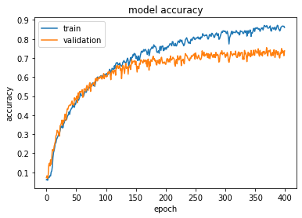

Biểu đồ: 1. Accuracy model 20perVal, 30perTest

## Biểu đồ mô tả độ lỗi qua 400 lần lặp

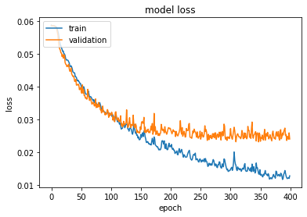

Biểu đồ: 2. Loss 20perVal, 30perTest

# Dùng K-Fold Cross Validation: K = 10, Test = 30%

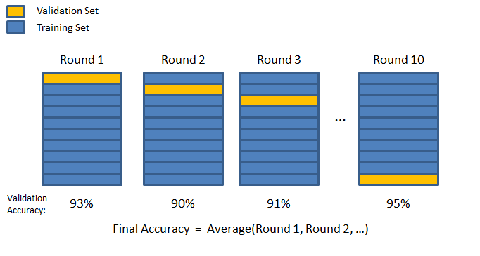

* Tổng tập dữ liệu = 6400
* K-Validation = 448
* Tập test = 1920

## Kết quả khi K = 1

### Độ chính xác

=> Train fold 1 | valid: 448, train: 4032 <=

14/14 [==============================] - 0s 6ms/step - loss: 0.0218 - accuracy: 0.7746

Len test: 1920

60/60 [==============================] - 0s 7ms/step - loss: 0.0250 - accuracy: 0.7628

loss 0.025035392493009567

accuracy 0.7628125238418579

### biểu đồ mô tả độ chính xác qua 400 lần lặp

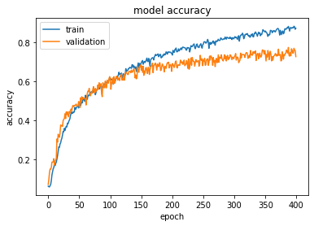

Biểu đồ: 3. Accuracy K-Fold = 1

### Biểu đồ mo tả độ lỗi qua 400 lần lặp

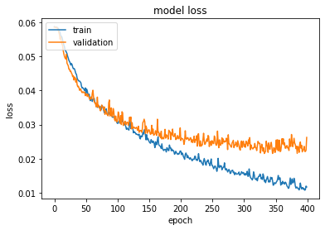

Biểu đồ: 4. Lost K-Fold = 1

## Kết quả khi k = 2

### Độ chính xác

=> Train fold 2 | valid: 448, train: 4032 <=

14/14 [==============================] - 0s 6ms/step - loss: 0.0219 - accuracy: 0.7723

Len test: 1920

60/60 [==============================] - 0s 7ms/step - loss: 0.0243 - accuracy: 0.7506

loss 0.0242923554033041

accuracy 0.7506250238418579

### biểu đồ mô tả độ chính xác qua 400 lần lặp

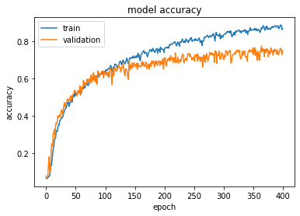

Biểu đồ: 5. Accuracy K-Fold = 2

### Biểu đồ mô tả độ lỗi qua 400 lần lặp

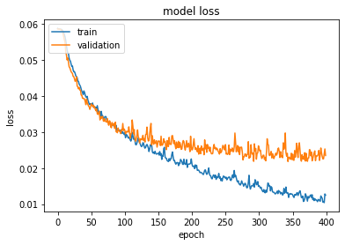

Biểu đồ: 6. Lost K-Fold = 2

## Kết quả khi k = 3

### Độ chính xác

=> Train fold 3 | valid: 448, train: 4032 <=

14/14 [==============================] - 0s 6ms/step - loss: 0.0238 - accuracy: 0.7567

Len test: 1920

60/60 [==============================] - 0s 8ms/step - loss: 0.0247 - accuracy: 0.7428

loss 0.024695884436368942

accuracy 0.7428125238418579

### biểu đồ mô tả độ chính xác qua 400 lần lặp

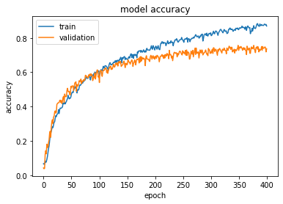

Biểu đồ: 7. Accuracy K-Fold = 3

### Biểu đồ mô tả độ lỗi qua 400 lần lặp

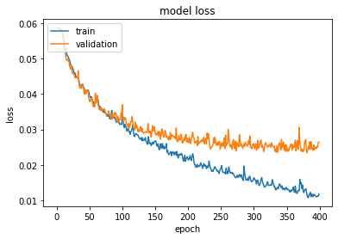

Biểu đồ: 8. Loss K-Fold = 3

## Kết qua khi k = 4

### Độ chính xác

=> Train fold 4 | valid: 448, train: 4032 <=

14/14 [==============================] - 0s 7ms/step - loss: 0.0178 - accuracy: 0.8237

Len test: 1920

60/60 [==============================] - 0s 7ms/step - loss: 0.0245 - accuracy: 0.7791

loss 0.02446194551885128

accuracy 0.779062488079071

### biểu đồ mô tả độ chính xác qua 400 lần lặp

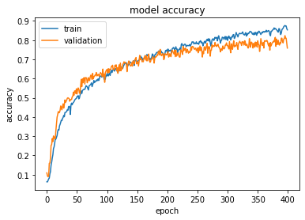

Biểu đồ: 9. Accuracy K-Fold = 4

### Biểu đồ mô tả độ lỗi qua 400 lần lặp

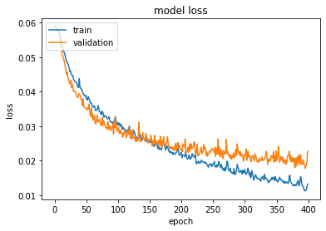

Biểu đồ: 10. Loss K-Fold = 4

## Kết quả khi K = 5

### Độ chính xác

=> Train fold 5 | valid: 448, train: 4032 <=

14/14 [==============================] - 0s 9ms/step - loss: 0.0223 - accuracy: 0.7612

Len test: 1920

60/60 [==============================] - 1s 9ms/step - loss: 0.0243 - accuracy: 0.7344

loss 0.024289939552545547

accuracy 0.734375

### biểu đồ mô tả độ chính xác qua 400 lần lặp

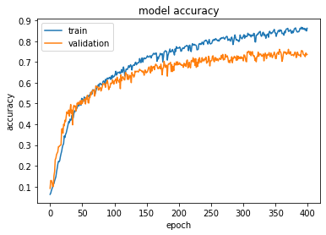

Biểu đồ: 11. Accuracy K-Fold = 5

### Biểu đồ mô tả độ lỗi qua 400 lần lặp

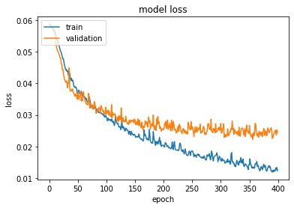

Biểu đồ: 12. Loss K-Fold = 5

## Kết quả khi K = 6

### Độ chính xác

=> Train fold 6 | valid: 448, train: 4032 <=

14/14 [==============================] - 0s 7ms/step - loss: 0.0224 - accuracy: 0.7701

Len test: 1920

60/60 [==============================] - 0s 8ms/step - loss: 0.0239 - accuracy: 0.7366

loss 0.02391856536269188

accuracy 0.7365625

### biểu đồ mô tả độ chính xác qua 400 lần lặp

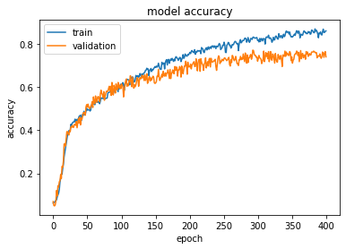

Biểu đồ: 13. Accuracy K-Fold = 6

### Biểu đồ mô tả độ lỗi qua 400 lần lặp

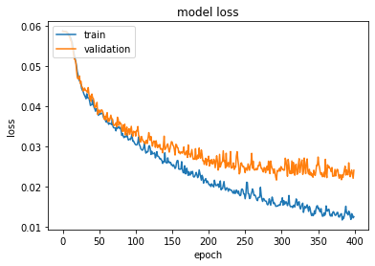

Biểu đồ: 14. Loss K-Fold = 6

## Kết quả khi K = 7

### Độ chính xác

=> Train fold 7 | valid: 448, train: 4032 <=

14/14 [==============================] - 0s 6ms/step - loss: 0.0251 - accuracy: 0.7366

Len test: 1920

60/60 [==============================] - 0s 8ms/step - loss: 0.0256 - accuracy: 0.7260

loss 0.02557442896068096

accuracy 0.7260416746139526

### biểu đồ mô tả độ chính xác qua 400 lần lặp

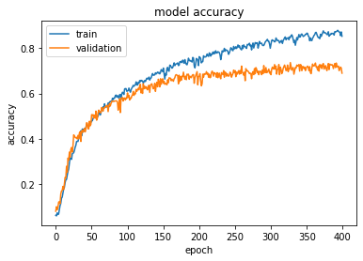

Biểu đồ: 15. Accuracy K-Fold = 7

### Biểu đồ mô tả độ lỗi qua 400 lần lặp

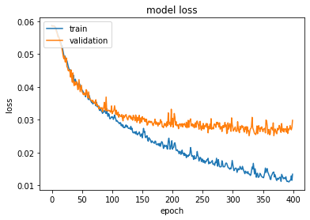

Biểu đồ: 16. Loss K-Fold = 7

## Kết quả khi K = 8

### Độ chính xác

=> Train fold 8 | valid: 448, train: 4032 <=

14/14 [==============================] - 0s 8ms/step - loss: 0.0243 - accuracy: 0.7478

Len test: 1920

60/60 [==============================] - 0s 8ms/step - loss: 0.0256 - accuracy: 0.7361

loss 0.025601577013731003

accuracy 0.7361458134651184

### biểu đồ mô tả độ chính xác qua 400 lần lặp

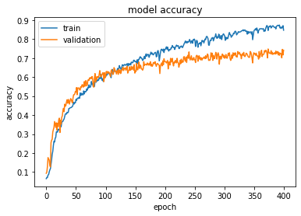

Biểu đồ: 17. Accuracy K-Fold = 8

### Biểu đồ mô tả độ lỗi qua 400 lần lặp

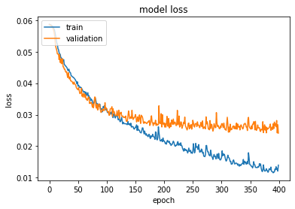

Biểu đồ: 18. Loss K-Fold = 8

## Kết quả khi K = 9

### Độ chính xác

=> Train fold 9 | valid: 448, train: 4032 <=

14/14 [==============================] - 0s 6ms/step - loss: 0.0237 - accuracy: 0.7344

Len test: 1920

60/60 [==============================] - 0s 8ms/step - loss: 0.0251 - accuracy: 0.7234

loss 0.025109034031629562

accuracy 0.723437488079071

### biểu đồ mô tả độ chính xác qua 400 lần lặp

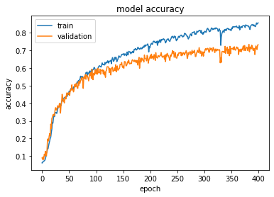

Biểu đồ: 19. Accuracy K-Fold = 9

### Biểu đồ mô tả độ lỗi qua 400 lần lặp

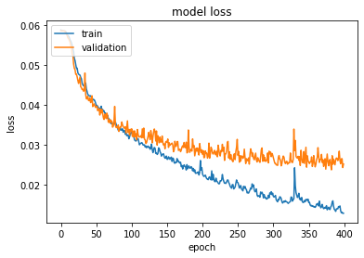

Biểu đồ: 20. Loss K-Fold = 9

## Kết quả khi K = 10

### Độ chính xác

=> Train fold 10 | valid: 448, train: 4032 <=

14/14 [==============================] - 0s 7ms/step - loss: 0.0235 - accuracy: 0.7522

Len test: 1920

60/60 [==============================] - 0s 7ms/step - loss: 0.0247 - accuracy: 0.7396

loss 0.024699924513697624

accuracy 0.7395833134651184

### biểu đồ mô tả độ chính xác qua 400 lần lặp

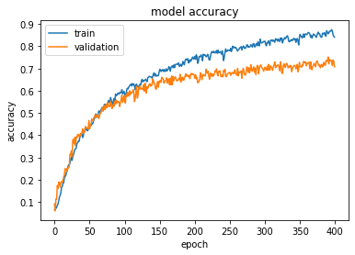

Biểu đồ: 21. Accuracy K-Fold = 10

### Biểu đồ mô tả độ lỗi qua 400 lần lặp

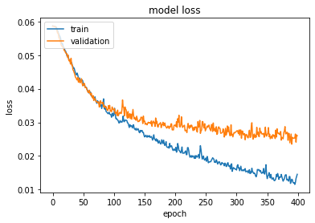

Biểu đồ: 22. Loss K-Fold = 10

# Kết quả trung bình khi kiểm chứng model bằng K-Fold

## Validation AVG

accuracy[0.7746, 0.7723, 0.7567, 0.8237, 0.7612, 0.7701, 0.7366, 0.7478, 0.7344, 0.7522]

Accuracy AVG = 0.76296

loss[0.0218, 0.0219, 0.0238, 0.0178, 0.0223, 0.0224, 0.0251, 0.0243, 0.0237, 0.0235]

Loss AVG = 0.02266

## test AVG

accuracy[0.7628, 0.7506, 0.7428, 0.7791, 0.7344, 0.7366, 0.7260, 0.7361, 0.7234, 0.7396]

Accuracy AVG = 0.7431400000000001

loss[0.0250, 0.0243, 0.0247, 0.0245, 0.0243, 0.0239, 0.0256, 0.0256, 0.0251, 0.0247]

Loss AVG = 0.024770000000000004